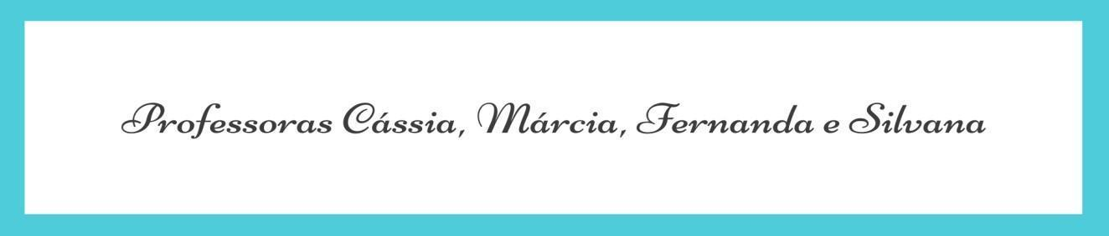
3º ANO
ATIVIDADES PARA 16 A 20 DE AGOSTO/2021
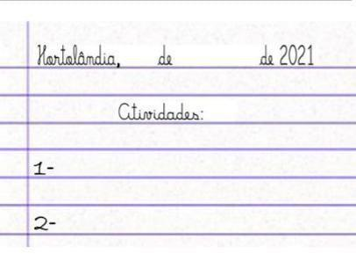
.
DIA DA SEMANA | ROTINA DIÁRIA: DESCRIÇÃO DAS ATIVIDADES
Segunda-feira 16/08/2021 | Leitura diária: Acesse o link a seguir para ler uma famosa lenda brasileira: https://www.youtube.com/watch?v=sLP8R7sT4jM;  Língua Portuguesa: Leitura sobre o folclore e estudo de quadrinha;  Inglês: Procure no blog TEMA:OCCUPATIONS(profissões) página 51 que a teacher preparou.
Terça-feira 17/08/2021 | Leitura diária: Acesse o link a seguir para ler outras lendas: https://www.youtube.com/watch?v=QhITpQyPiS8, mas se prepare porque algumas são meio apavorantes;  Língua Portuguesa: Piada e sinais de pontuação;  Matemática: Tabuadas;  Arte: Que tal fazer uma atividade de arte e exercitar a criatividade? Dê uma olhadinha na atividade de Arte em nosso BLOG.
Quarta-feira 18/08/2021 | Leitura diária: Lendas do Curupira, da Iara e de uma bruxinha muito interessante. Mantenha a calma porque estas não são de amedrontar. Acesse o link <https://www.youtube.com/watch?v=Qgx023HnmSk> e divirta-se;  Ciências: Ciclo de Vida  Língua Portuguesa: Trava línguas  Educação Física: Que tal se exercitar um pouquinho? Dê uma olhadinha no BLOG, na atividade preparada pelo professor de Educação Física!
Quinta-feira 19/08/2021 | Leitura diária: Acompanhe mais lendas brasileiras acessando o link https://www.youtube.com/watch?v=XdvTL4YnXqQ;  História e Geografia: Contribuições culturais  Inglês: Hoje é dia de aprender uma nova língua: vamos estudar Inglês! Dê uma olhadinha no BLOG.
Sexta-feira 20/08/2021 | Leitura diária: “Tumbalacatumba tumba tá” Disponível na página 28 do livro didático Ápis Língua Portuguesa 3º ano.  Brincadeira: Adivinhas.

SEGUNDA-FEIRA (16/08/2021)

LÍNGUA PORTUGUESA
1- Leia com atenção:
Cada povo tem sua história, suas tradições e costumes. O conjunto de tradições e costumes cultivados por um povo ao longo dos anos forma sua cultura.
Folclore é a reunião de todos os elementos presentes na cultura de um povo e que são passados de geração em geração.
O Brasil também tem sua cultura formada pelos costumes que o povo brasileiro foi cultivando ao longo dos anos.
Como você já estudou na semana anterior alguns elementos presentes na história do folclore brasileiro são: lendas, mitos, provérbios, danças, alimentação, brincadeiras, quadrinhas, cantigas e adivinhas, entre outros.
A palavra folclore significa sabedoria popular.
No dia 22 de Agosto, comemoramos o “Dia do Folclore”.
Fique ligado porque durante este mês estaremos explorando alguns itens do folclore brasileiro. A cada dia desta semana teremos a oportunidade de explorar algumas lendas no quadro “Leitura Diária”, entre outras atividades.
Hoje vamos fazer a leitura de uma quadrinha.
Quadrinha é um poema de quatro versos.

“Plantei um abacateiro
para comer abacate.
Mas não sei o que plantar
Para comer chocolate.”

E você?
Você sabe qual é a planta usada na fabricação de chocolate?
Caso não saiba, você pode descobrir perguntando para alguém ou pesquisando em livros, revistas ou internet.

2- Agora, copie as questões abaixo em seu caderno e responda.
Capriche na letra e lembre-se de colocar a data de hoje.
a- Escreva a quadrinha (Lembrando de trocar de linha cada vez que terminar um dos quatro versos).
b – Copie da quadrinha duas palavras que rimam.
c – A planta usada como base na fabricação do chocolate é o ___ ___ ___ ___ ___

TERÇA-FEIRA (17/08/2021)

LÍNGUA PORTUGUESA:
1 - Um dos elementos mais engraçados do folclore brasileiro são as piadas.
Na página 43 do seu livro de Língua Portuguesa (Ápis) há duas piadas, mas nelas estão faltando os sinais de pontuação. Você vai ter que completá-las com os sinais de pontuação. Depois, divirta-se lendo.

2 – Agora é sua vez. Escreva em seu caderno uma piada bem engraçada. Caso não se lembre, pode perguntar para alguém ou pesquisar em algum livro ou internet. Boa sorte!!!

MATEMÁTICA:
O Saci, o Curupira e a Iara estão preparando um campeonato de tabuadas e você já está inscrito. Prepare-se lendo e respondendo as questões das páginas 129 e 130 do seu livro Ápis. Boa sorte!

QUARTA-FEIRA (18/08/2021)

CIÊNCIAS:
Os personagens principais de algumas lendas são animais ( a cobra Boitatá, a Mula sem cabeça, o Boto cor de rosa e outros). Hoje vamos estudar um pouco sobre o “Ciclo de Vida” de alguns animais. Leia a página 18 do livro didático “Buriti Mais Ciências” e responda as questões da página 19. Depois, estude as informações da página 20.

LÍNGUA PORTUGUESA:
Vamos nos divertir falando trava-línguas? Você poderá ler um que está na página 48 do seu livro de Língua Portuguesa (Ápis)

QUINTA- FEIRA (19/08/2021)

HISTÓRIA/GEOGRAFIA:
Existem muitas brincadeiras que fazem parte do folclore brasileiro como amarelinha, bola, corda, pião, entre outras. O trabalho é algo muito importante, mas todo ser humano precisa também de algum tipo de lazer. Você pode estudar sobre a relação que existe entre trabalho e lazer no campo e na cidade nas páginas 22 a 25 do seu livro “Buriti Mais História”. Realize as atividades 1, 2, 3 e 4 que aparecem nestas páginas.

SEXTA-FEIRA (20/08/2021)
LÍNGUA PORTUGUESA:
Divirta-se estudando as adivinhas da página 28 (livro Ápis de Língua Portuguesa 3º ano).
Depois leia as adivinhas (uma de cada vez) para outras pessoas (pai, mãe, irmãos, amigos, vizinhos, etc.) e aguarde um minuto pela resposta. Caso a pessoa não saiba, você poderá revelar a resposta. Aproveite e faça deste um momento muito divertido.
Mais uma semana concluída com sucesso.
Bom final de semana!
Até segunda-feira!

